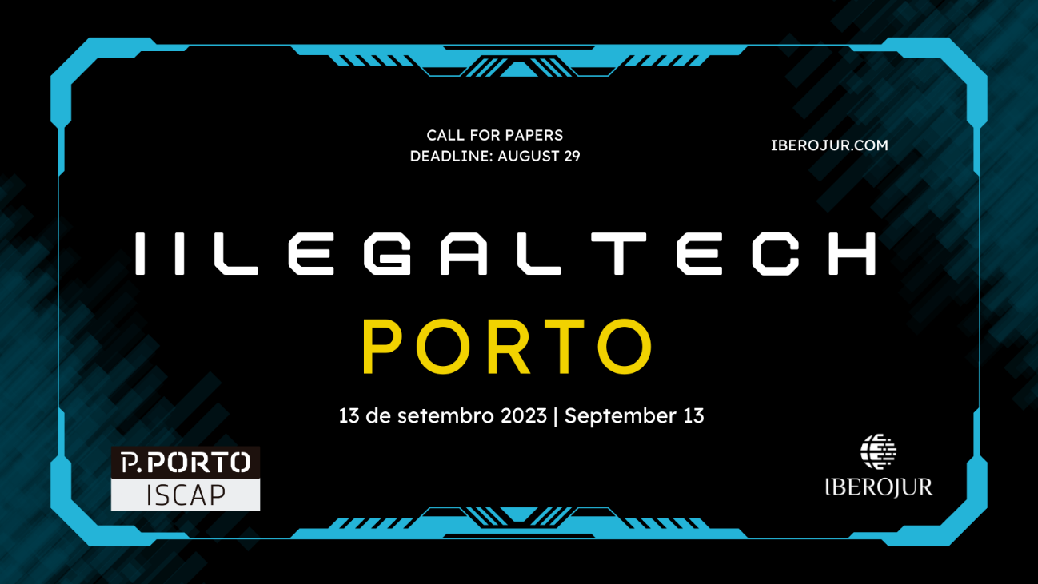

II Congresso Internacional

DESAFIOS DO LEGALTECH

(II LEGALTECH)

Instituto Superior de Contabilidade e Administração do Porto – ISCAP

Politécnico do Porto – Portugal

13 de setembro de 2023 (online e presencial)

https://iberojur.com/legaltech-2/

Revolucionando a Justiça: Uma Análise Abrangente da Inteligência Artificial no Âmbito Jurídico – Aplicações, Desafios Éticos e Perspectivas Futuras

Dora Resende Alves, PhD dra@upt.pt
Ana Caroline de Melo Tavares, Mestranda 42292@alunos.upt.pt

FILIAÇÃO:

Universidade Portucalense Infante D. Henrique, Departamento de Direito, Porto, Portugal, +351225572474.

Instituto Jurídico Portucalense, Universidade Portucalense Infante D. Henrique, Porto, Portugal

Eixo temático:
– Inteligência artificial e direito
Resumo:
Revolucionando a Justiça: Uma Análise Abrangente da Inteligência Artificial no Âmbito Jurídico" explora a integração da IA no campo jurídico. Aborda suas aplicações, como automação e suporte à decisão, destacando o aumento da eficiência e acessibilidade. Discute os desafios éticos e legais, enfocando conformidade e direitos humanos. A seção sobre perspectivas globais reflete a variabilidade na adoção de IA, salientando a necessidade de uma abordagem coordenada. A análise do futuro da IA no Direito ilumina possibilidades e desafios que aguardam a profissão. A conclusão enfatiza a necessidade de uma abordagem equilibrada entre juristas, tecnólogos e legisladores. O artigo oferece insights valiosos para a compreensão da complexa relação entre IA e Direito, fornecendo uma visão holística do estado atual e as implicações futuras, tornando-se uma leitura essencial para acadêmicos, profissionais e interessados na interseção dessas disciplinas.
Palavras-chave: tecnologia; direito; inteligência artificial; inovação.
Referências breves
Silva, M. M. M., Alves, D. R., & Ferreira, M. J. (2022). Artificial intelligence related to education as seen by the European Union. In L. Gómez Chova, A. López Martínez, I. Candel Torres (Eds.), INTED2022 Proceedings, 16th International Technology, Education and Development Conference, (pp. 6136-6141). IATED Academy. Disponível no Repositório UPT, http://hdl.handle.net/11328/3984
Silva, M. M. M., Ferreira, M. J., & Alves, D. R. (2022). The regulation of artificial intelligence in the context of the European Commission's priorities. In T. Ahram, & R. Taiar (Eds.), Proceedings of the 7th International Conference on Human Interaction and Emerging Technologies, IHIET-AI 2022, Lausanne, Switzerland, April 21–23, 2022, (10 p.). http://doi.org/10.54941/ahfe100898. Repositório Institucional UPT. http://hdl.handle.net/11328/4041
Alves, D., & Stoffel, A. C. A. (2022). O digital como prioridade da Comissão Europeia: breve análise sobre a transformação digital no âmbito da União Europeia. In F. S. Veiga, J. C. Amorim, & Azevedo, P. (Coords.), Ética jurídica na era digital (pp. 182-195). Instituto Iberoamericano de Estudos Jurídicos; Instituto Superior de Contabilidade e Administração do Porto. Repositório Institucional UPT. http://hdl.handle.net/11328/4082
Alves, D. R., & Barata, M. S. (2022). A Inteligência Artificial na União Europeia: análise documental escolhida. In F. S. Veiga, C. M. Cebola, & S. S. Monteiro (Coords.), Estudos jurídicos sobre Inteligência Artificial e Tecnologias, [Atas do II Congresso Internacional LegalTech, Inteligência Artificial e o Futuro da Atividade Jurídica], Leiria, Portugal, 24-25 janeiro 2022, (pp. 128-142). Instituto Iberoamericano de Estudos Jurídicos; Instituto Jurídico Portucalense. Repositório Institucional UPT. http://hdl.handle.net/11328/4333

Breve nota académica dos autores
ANA CAROLINE DE MELO TAVARES
Mestranda em Ciências Jurídico-Políticas na Faculdade de Direito da Universidade de Portucalense. Membro da Área Científica de Política e Governança Internacional do Instituto Jurídico Portucalense. Pesquisador Instituto Jurídico Portucalense (IJP). E-mail: anacarolinetavares@hotmail.com. https://orcid.org/0000-0001-5533-935X

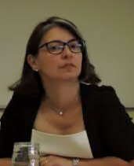
DORA RESENDE ALVES
Professora Associada do Departamento de Direito da Universidade Portucalense (UPT), com experiência em unidades curriculares no domínio do Direito da União Europeia, Direito Constitucional e da História do Direito, lecionando desde 1993. Doutora pela Universidad de Vigo (Espanha) com tese sobre tema do direito da concorrência da União Europeia e Mestre em Direito, área de Integração Europeia, pela Faculdade de Direito da Universidade de Coimbra. Autora de livros e artigos científicos. Orientadora de teses e dissertações. Revisora de revistas científicas. Investigadora como membro integrado do Instituto Jurídico Portucalense, na linha de investigação Política e Governança Internacional, Centro de Investigação da Universidade Portucalense. Editora-adjunta da Revista Jurídica Portucalense.
ORCID – 0000-0003-4720-1400 http://orcid.org/0000-0003-4720-1400
Ciência Vitae - http://www.cienciavitae.pt//CA1A-FE14-5CC1

Evento: 13 de setembro de 2023

PRAZOS
PRAZOS FINAL DE ENVIO DE PROPOSTAS: 29 de agosto de 2023
Enviar propostas a: eventos@iberojur.com
Publicação do Programa: 9 de setembro de 2023
Prazo limite para submissão do artigo completo: 13 de outubro de 2023

